Министерство образования и науки Российской Федерации
ФГБОУ ВО Ульяновский государственный технический университет
Кафедра «Вычислительная техника»

Лабораторная работа №4
«Графы. Определение кратчайшего пути»

Выполнил студент
группы ИВТАСбд-12
Кожемяко А.Э.

Ульяновск, 2022

Содержание
Цель работы 3
Краткое описание метода выполнения 3
Блок-схема алгоритма решения поставленной задачи. 4
Листинг кода программы 5
Выводы 7
Список литературы 8

Цель работы
Необходимо написать программу, которая будет находить кратчайший путь в неориентированном графе. Пользователь вводит матрицу смежности графа, начальную и конечную точки.

Краткое описание метода выполнения
Граф - это множество упорядоченных пар G := (V, E), где V – множество вершин графа, а E – множество ребер графа. Оба множества непустые. Графы бывают ориентированные и неориентированные. Их отличие заключается в том, что в первом случае проход по ребру ориентированного графа (дуга) возможен только в одном направлении, а во втором – в обоих. Матрица смежности – квадратная матрица представления отношения вершин и ребер, где значение элемента говорит о весе ребра из i точки в j. Вес ребра — значение, поставленное в соответствие данному ребру. Кратчайший путь в графе – последовательность вершин, соединенных ребрами или дугами, у которых сумма весов этих ребер или дуг наименьшая.
Для ввода данных я использовал 3 поля и кнопку, отвечающие за ввод матрицы смежности, начальной и конечной точки и их обработку.

Блок-схема алгоритма решения поставленной задачи.
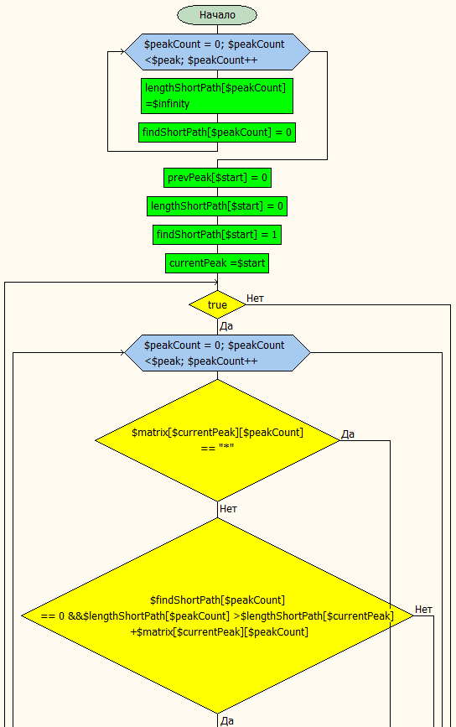
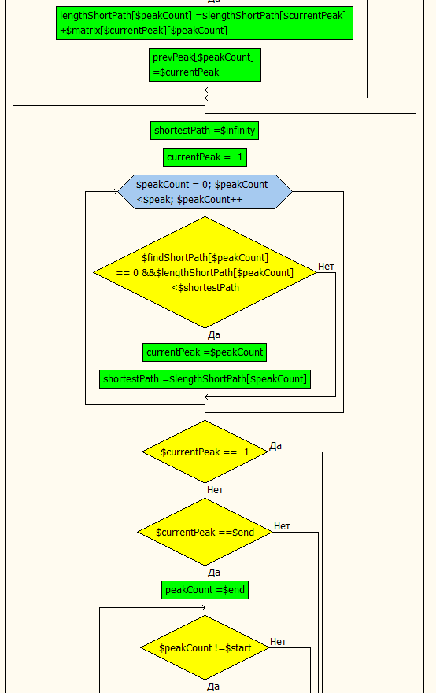
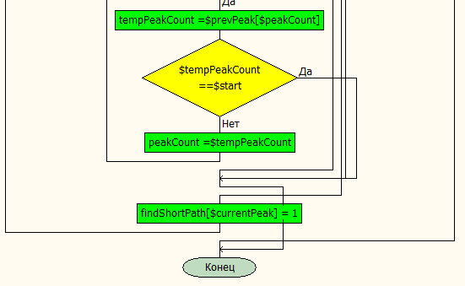

Листинг кода программы

<?php
if ($_POST['message1'] != null) {
$message = $_POST['message1'];
} else {
echo "Вы не ввели матрицу смежности неориентированного графа";
return;
}
if ($_POST['message2'] != null) {
$start = $_POST['message2'] - 1;
} else {
echo "Вы не ввели начальную точку";
return;
}
if ($_POST['message3'] != null) {
$end = $_POST['message3'] - 1;
} else {
echo "Вы не ввели конечную точку";
return;
}
$matrixElements = preg_split('/[ \n]/', $message);
$sizeMatrix = sqrt(count($matrixElements));
if (floor($sizeMatrix) != $sizeMatrix) {
echo "У вас не квадратная матрица смежности";
return;
}
$matrix = array($sizeMatrix);
for($x = 0; $x < $sizeMatrix; $x++) {
$matrix[$x] = array($sizeMatrix);
for($y = 0; $y < $sizeMatrix; $y++)
$matrix[$x][$y] = $matrixElements[$x + $y * $sizeMatrix];
}
$flag = true;
for ($x = 0; $x < $sizeMatrix; $x++) {
if ($matrix[$x][$x] != 0) {
if ($flag)
echo "Это матрица смежности ориентированного графа :(";
echo "<br> <br>Ошибка в элементе с индексом: ";
echo $x + 1;
echo " ";
echo $x + 1;
echo "<br>Этот индекс должен быть равен '0' <br>";
$flag = false;
}
for ($y = 0; $y < $sizeMatrix; $y++) {
if ($matrix[$x][$y] != $matrix[$y][$x]) {
if ($flag) {
echo "Это матрица смежности ориентированного графа :(<br>";
$flag = false;
}
echo "<br>Возможно ошибка в элементе с индексом: ";
echo $x + 1;
echo " ";
echo $y + 1;
}
}
}
if (!$flag)
return;
$infinity = 9999;
$peak = sqrt(count($matrixElements));
$findShortPath = array(count($matrixElements));
$lengthShortPath = array(count($matrixElements));
$prevPeak = array(count($matrixElements));
for ($peakCount = 0; $peakCount < $peak; $peakCount++)
{
$lengthShortPath[$peakCount] = $infinity;
$findShortPath[$peakCount] = 0;
}
$prevPeak[$start] = 0;
$lengthShortPath[$start] = 0;
$findShortPath[$start] = 1;
$currentPeak = $start;
while (true) {
for ($peakCount = 0; $peakCount < $peak; $peakCount++) {
if ($matrix[$currentPeak][$peakCount] == "0")
continue;
if ($findShortPath[$peakCount] == 0 && $lengthShortPath[$peakCount] > $lengthShortPath[$currentPeak] + $matrix[$currentPeak][$peakCount])
{
$lengthShortPath[$peakCount] = $lengthShortPath[$currentPeak] + $matrix[$currentPeak][$peakCount];
$prevPeak[$peakCount] = $currentPeak;
}
}
$shortestPath = $infinity;
$currentPeak = -1;
for ($peakCount = 0; $peakCount < $peak; $peakCount++)
{
if ($findShortPath[$peakCount] == 0 && $lengthShortPath[$peakCount] < $shortestPath)
{
$currentPeak = $peakCount;
$shortestPath = $lengthShortPath[$peakCount];
}
}
if ($currentPeak == -1) {
echo "Нет пути из вершины ";
echo $start + 1;
echo " в вершину ";
echo $end + 1;
break;
}
if ($currentPeak == $end)
{
echo "Кратчайший путь из вершины ";
echo $start + 1;
echo " в вершину ";
echo $end + 1;
echo ":<br>";
$peakCount = $end;
while ($peakCount != $start) {
$tempPeakCount = $prevPeak[$peakCount];
echo $peakCount + 1;
if ($tempPeakCount == $start)
break;
echo " ← ";
$peakCount = $tempPeakCount;
}
echo " ← ";
echo $start + 1;
echo "<br>";
echo "Длина пути: ";
echo $lengthShortPath[$end];
break;
}
$findShortPath[$currentPeak] = 1;
}
echo "<br><br><br><br><br><br><br>";
}

Выводы
Программа работает корректно. Верно определяет пути от начальной до конечной точки в графе и сумму весов.

Список литературы
- https://www.php.net/manual/ru/langref.php – справочник по PHP
- https://php.ru/manual/ – методичка PHP

